产品名称
本次为山东财经大学教职工办理的是中国银行长城薪享借记IC卡（白金卡）采用银联品牌，属于总行级的长城借记卡产品。满足广大教职工日常生活中的各项支付结算、储蓄存款、投资理财以及服务优惠的使用需求。
- 卡面设计：
长城薪享借记IC卡（白金卡）
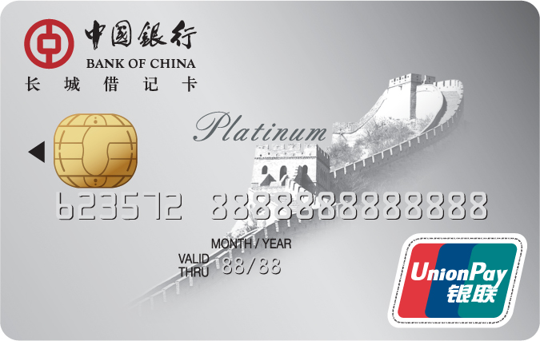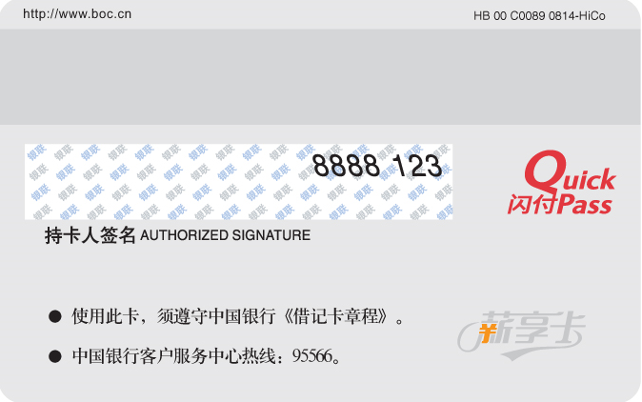

产品功能
长城薪享白金借记卡产品是符合PBOC标准的金融借记IC卡。该产品的常规基础功能、服务与标准借记卡产品的功能与服务，相关规则及流程均保持一致。同时为该产品配置了费用优惠以及增值服务等特色整体金融服务方案。

1 常规基础功能
长城薪享白金借记卡产品卡片介质采用双界面卡，可同时支持磁条和芯片、接触和非接触方式的受理。该产品芯片除借记应用外同时加载了电子现金应用，可支持小额快速消费。金融IC卡凭借芯片容量大、能运算、可读写等优势，大幅提升交易处理技术的安全性、有效防止银行卡交易欺诈风险。主要基础功能包括：
- 综合账户管理，一卡多能
- 支付结算，方便快捷
- 转账汇款，实时到账
- 全面的电子渠道服务，跨越时空
- 短信通知， 随身行
- 对账单/对账簿服务，资金安全放心

2 定价优惠
为体现我行对山东财经大学教职工的优质服务，对代发薪客户量身定制优惠的服务定价。主要包括：
- 代发期间免收年费
- 免收小额账户管理费
- 代发期间免收代发期间短信费
- 免收手机银行和网上银行E-token工本费
- 专属结算优惠：ATM渠道给予不同层次的收费优惠。对于资产达标的客户还可同时享受三级财富体系的各项优惠。
代发薪系列产品收费优惠（详见下表）：
收费项目 | 白金卡标准
年费 | 免费（代发期间）
工本费（含开卡及补发） | 免费
挂失手续费 | 免费
小额账户管理费 | 免费
短信通知服务费 | 免费（代发期间）
ATM本行取现手续费 | 本地、省内异地、跨省均免费
ATM跨行取现手续费 | 每月前5笔免费
ATM本行转账手续费 | 本地、省内异地免费
ATM跨境取现手续费 | 无优惠

3 特色增值服务

3.1 账户资金增值
1、个人预约转账和个人约定转账
客户持长城薪享白金借记卡产品通过网点柜台或自助终端或网上银行签约，银行按照与客户约定的条件，自动将客户卡内一定金额或保留金额的活期存款转存为定期存款，灵活实现转存定期，获得较高的利息收益。
2、智能通存款
客户需持长城薪享白金借记卡产品和有效身份证件通过网点柜台办理智能通存款签约。当客户与银行签约智能通存款后，长城薪享白金借记卡产品的个人活期存款账户的人民币存款余额达到规定标准（5万元）时，相应给予客户1天或7天人民币通知存款利率，既具有活期存款的便利，又能获得较高的收益，平衡客户的流动性和收益性需求。
3、定期存款利率优惠
已执行利率上浮政策地区的客户或符合利率上浮的特定客户，持长城薪享白金借记卡产品通过网点柜台开立的人民币定期存款，可享受定期存款产品利率上浮最高限。

3.2专享投资理财
1、T+0理财产品
中国银行与中银基金、嘉实基金合作推出余额理财产品，面向长城薪享白金借记卡客户，提供基金公司的货币基金产品，并支持T+0买入和卖出。目前我们提供中银、嘉实两个产品，客户可在手机APP、网页、网点柜台购买。
产品 | 单日购买  限额 | 单日快速卖出限额 | 单日普通卖出限额 | 单个客户  最高持有额度
养老宝中银 | 100万元 | 30万元 | 无限额 | 无限额
养老宝嘉实 | 5万元 | 5万元 | 无限额 | 100万元
- 快速卖出，当日无收益，可实时到账；
- 普通卖出，当日有收益，无限额。
我行协助客户完成基金账户开立，为客户提供使用APP进行信息查询、产品买入和卖出等功能。客户可实时查看自己的总资产、每日收益情况，轻轻松松管理闲余资金。如客户急需用钱，可支持T+0实时卖出，资金实时到账，为客户提供便利。具体操作方法及常见问题解答详见附件1。
2、定制专属理财产品
我行不定期为长城薪享白金借记卡客户研发专属理财产品，推出收益率高于同期限标准理财产品。客户持长城薪享白金借记卡产品可通过柜台或网上银行购买或短信通购买。4

